互感器校验软件安装说明及使用方法

文档对象
本文档说明安装，配置方法，及软件使用流程

安装说明
- 双击安装包中文件setup.exe，安装程序。
- 打开Crack文件夹，然后双击Register，注册第三方组件。
- 将CRRedist2008_x86.rar压缩文件打开，点击CRRedist2008_x86.msi安装，即可查看报表。

配置说明
- 运行应用程序，用户名：admin 密码：admin如下图所示
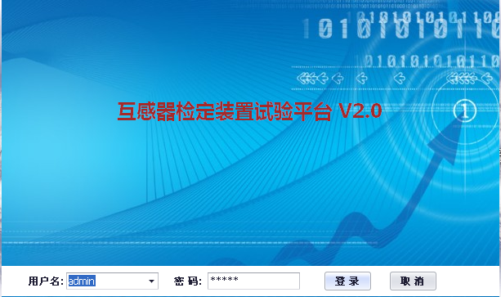
- 进入程序，点击“系统管理”如下图所示
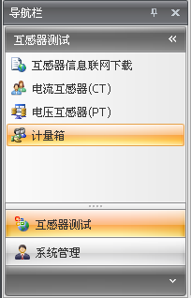
- 点击“参数设置”，设置串口号，保存退出，如下图所示
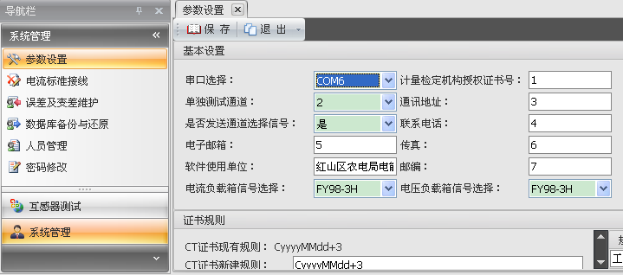
4．使用流程
1．点击互感器校验软件图标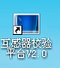进入
2. 运行应用程序， 点击配置，如下图所示
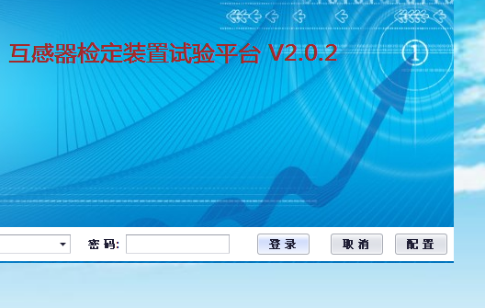
3.点击配置进入设置局编号及IP地址，如下图所示
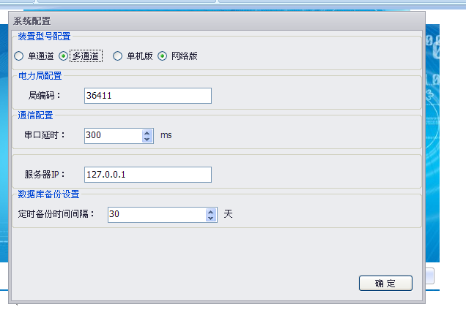
4．配置完成后点击确定，重新运行程序，用户名：admin 密码：admin如下图所示
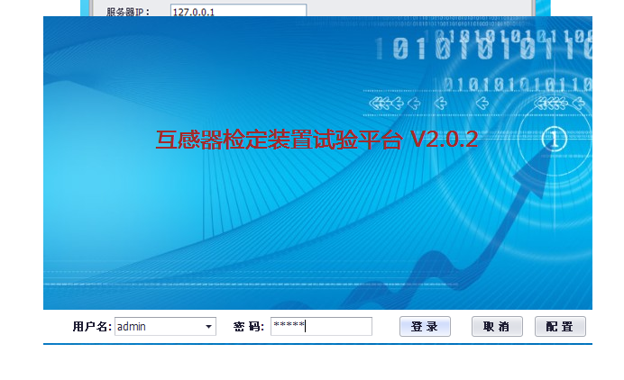
5.点击登录进入程序，如下图所示
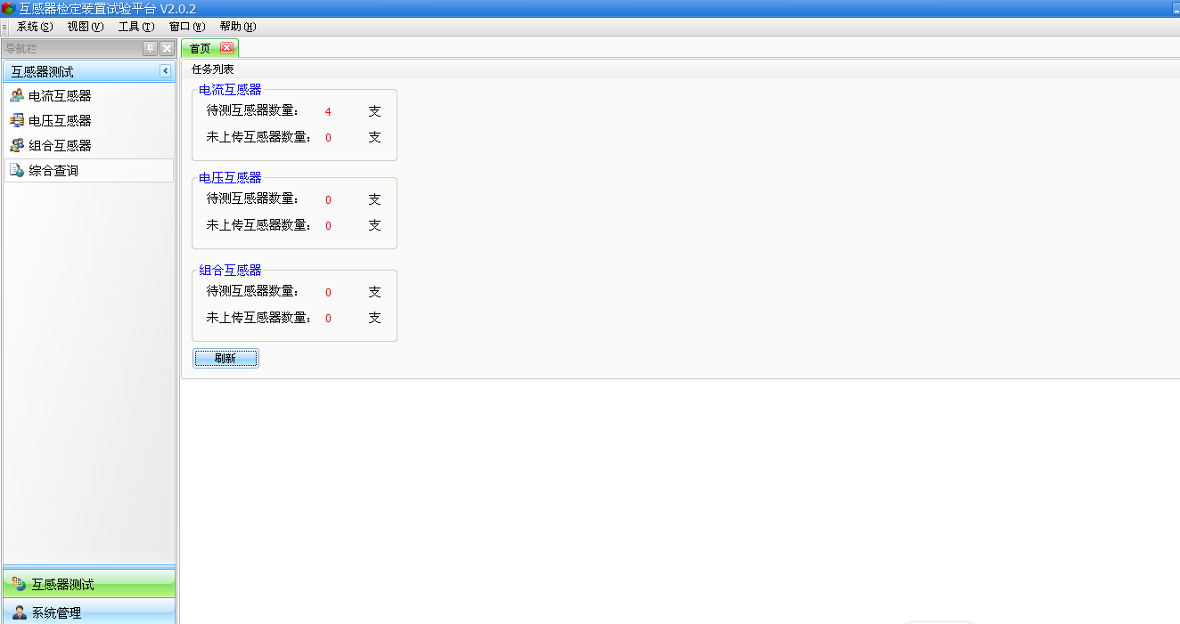
6.准备开始实验，如做电流互感器就点击电流互感器，做电压就点击电压，做组合就点击组合，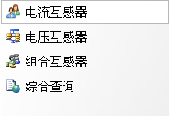
现在我以电流互感器为例具体说明一下操作步骤：点击电流互感器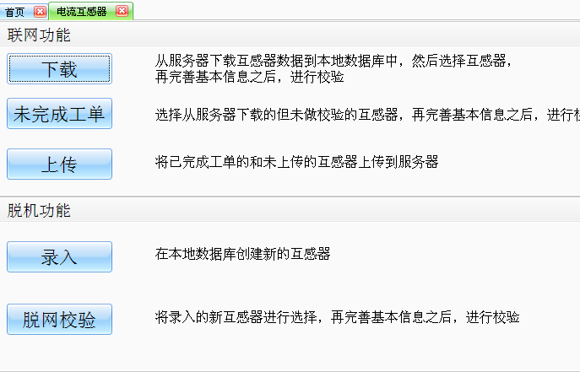-→点击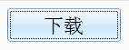进入联网下载功能向导界面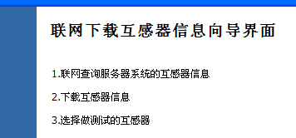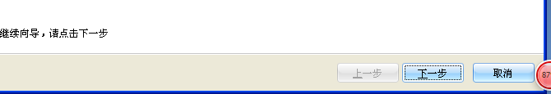→输入要下载的互感器信息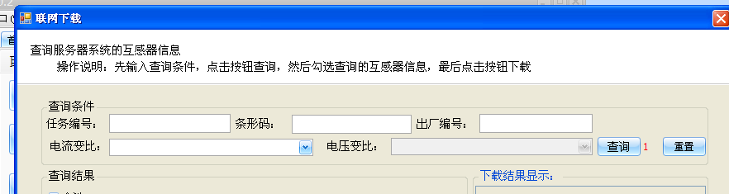点击查询→找到要下载的互感器信息勾选→点击下载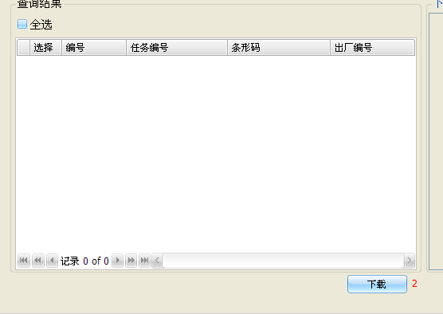下载结果就会显示已下载几条，失败几条，和成功几条的信息然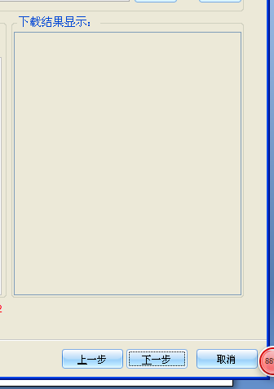点击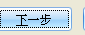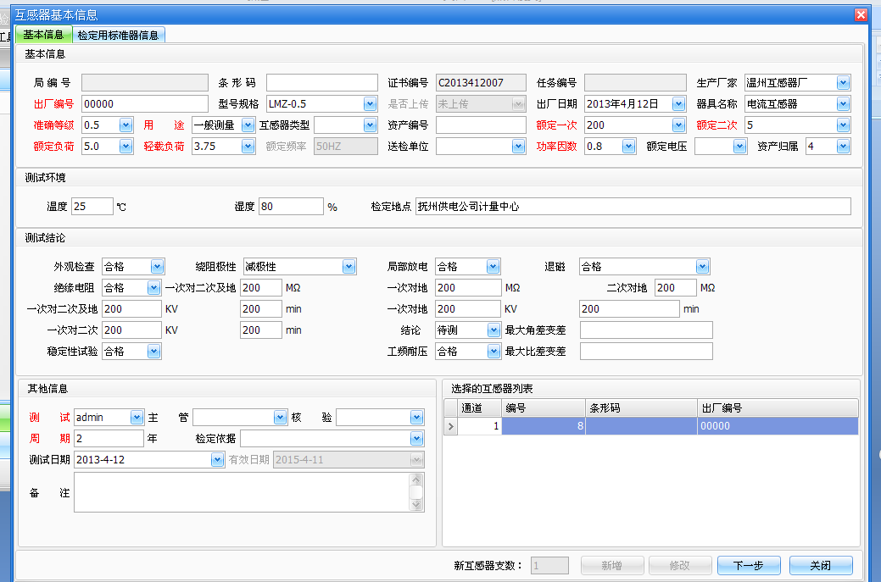检查基本信息
在点击下一步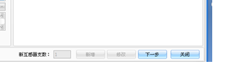进入电流测试界面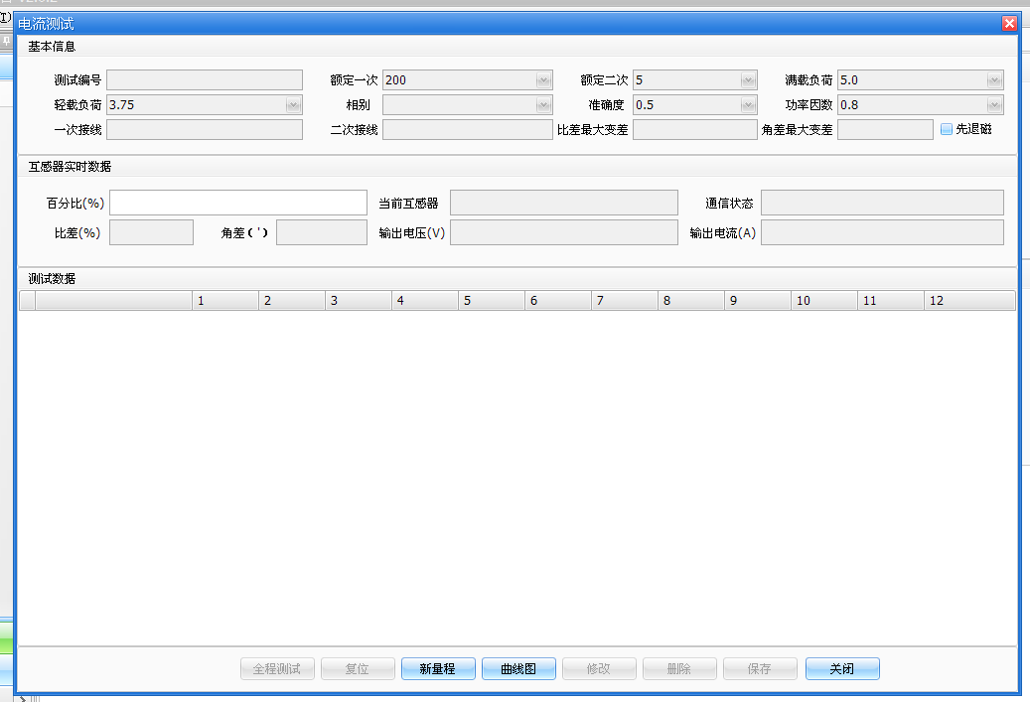点击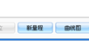-→点击全程测试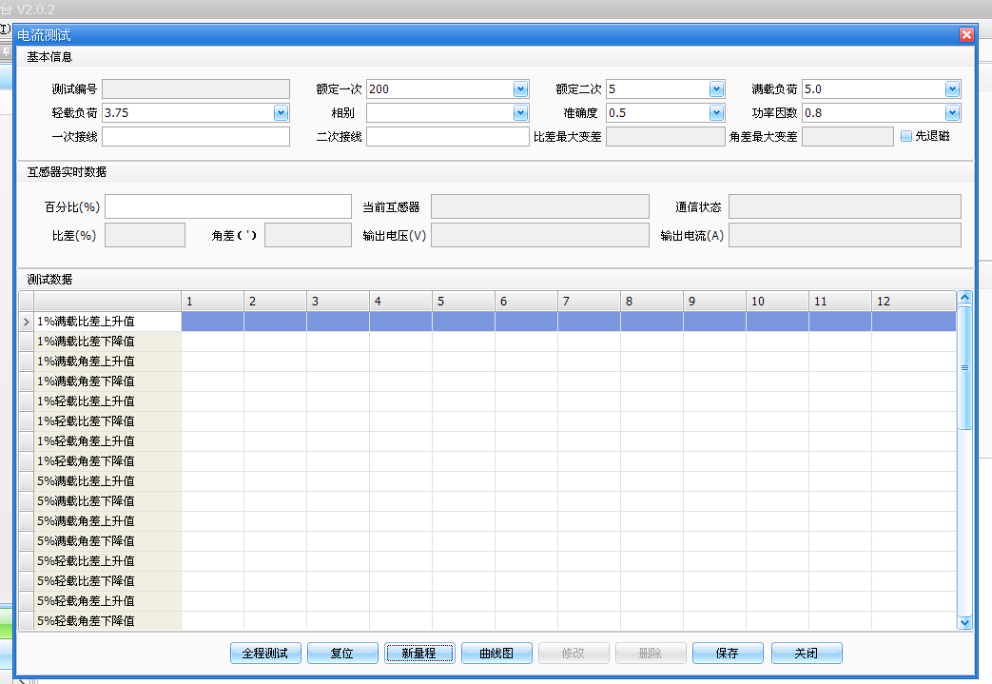测试完毕后点击保存即可
7． 走SG186国家电网营销系统流程校验具体步骤：点击互感器测试平台→输入密码进入→点击要做的互感器信息→点击下载→输入要下载的互感器信息→勾选所要下载的互感器→点击下载→点击下一步→给互感器分配通道→点击完成→进入互感器基本信息界面核实互感器基本信息→点击下一步进入互感器测试界面→点击新量程对互感器进行测试→测试完成后点击保存即可
8. 不走SG186国家电网营销系统流程校验具体步骤：点击互感器测试平台→输入密码进入→点击要做的互感器信息→点击录入→输入互感器的基本信息→点击保存→然后关闭→进入脱网校验→给互感器分配通道→点击完成→进入互感器基本信息界面核实互感器基本信息→点击下一步进入互感器测试界面→点击新量程对互感器进行测试→测试完成后点击保存即可
9组合互感器实验：
首先录入组合互感器的各项信息，电流信息和电压信息都录入完整后点击保存，然后点击右下角的电流实验（一般先校验电流部分）
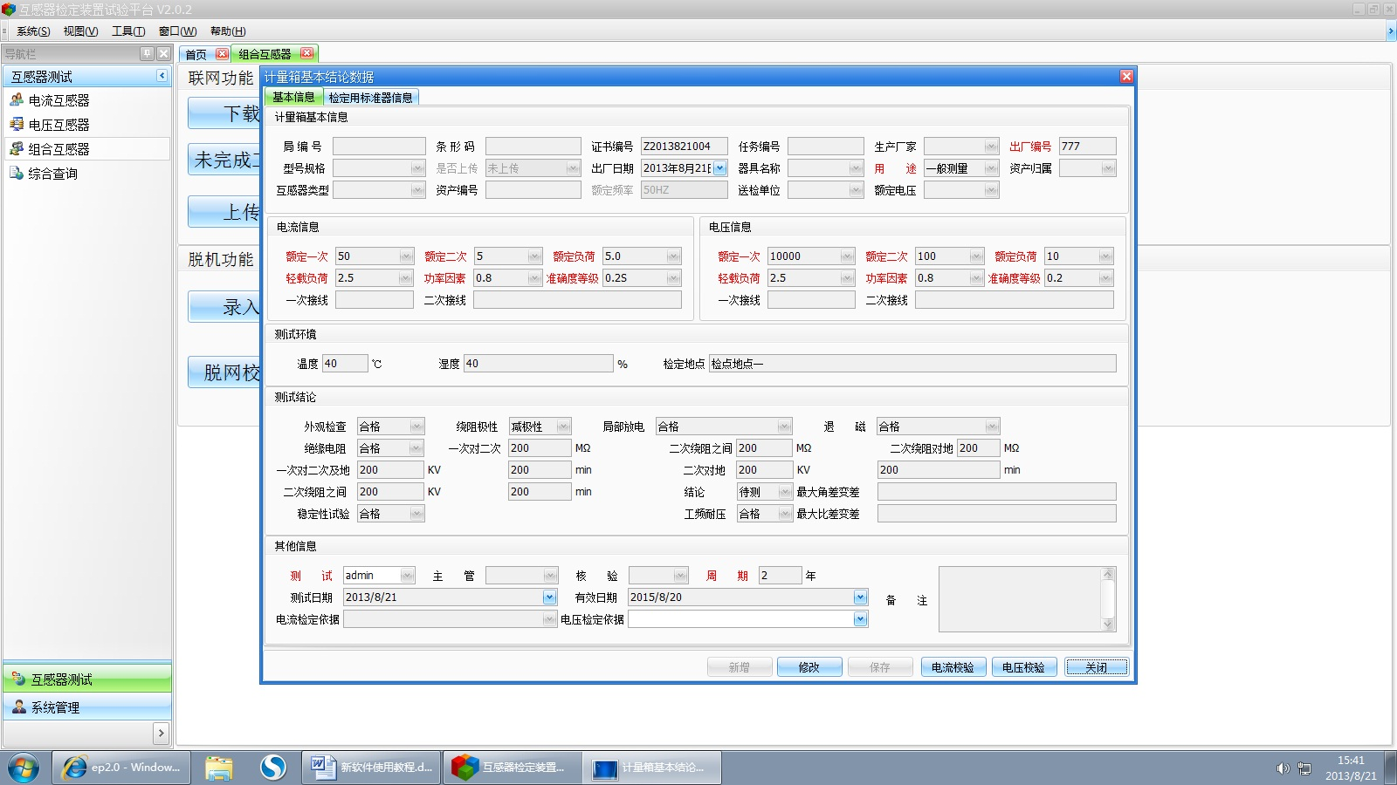
然后依次点击新量程, →修改组合互感器的相别，比如AB相→全程测试。测试完成后点击保存数据，然后校验仪复位→关闭当前测试页面，然后再次点击右下角的电流实验，依次点击新量程，→修改组合互感器的相别，比如AB相→全程测试。测试完成后点击保存数据。此时电流部分校验完毕。可以在下面看到测试数据。
注意测试组合互感器时，一定不能够关闭下面的这个界面
否则组合互感器的数据无法关联到一个证书上面去。(很重要)
以此方法做电压试验，并且组合互感器在出结论时一定要有电压的测试数据，否则软件会在结论处判断不合格。
- 装置接线：
- 辅助测试台（横台体）内电流标准接线，如下图
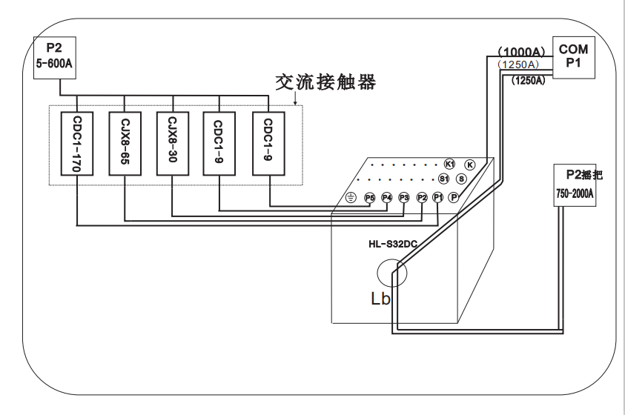
- 竖台体与横台体之间接线说明
竖台体CT调压输出接横台体CT调压输出，竖台体标准S1,标准S2,被测S2分别接横台体标准S1,标准S2,被测S2。竖台体电源输出接横台体电源输入，横台体校验仪输入3接校验仪输入3，两个台体的地线端子接地线。
- 校验电压互感器接线说明
竖台体PT调压输出接自升压精密电压互感器的0-250V端子。标准a和标准x分别接自升压精密电压互感器的10KV/100V和x端子，被测a和100V负荷红色端子短接接被试互感器的a，被测x和100V负荷黑色端子短接接被试互感器的b，自升压精密电压互感器的高压端A接被试互感器的A（注意：此线带高压需要悬空保持安全距离）, 自升压精密电压互感器的接地端子和被试互感器的B连接并接大地。
- 校验2000-4000A互感器接线说明
需要用升流器和2000A-4000A 标准电流互感器，首先把升流器、标准电流互感器、被试电流互感器用大电流导线穿心短接起来，Pa面对Pb面。竖台体CT调压输出接升流器的0-250V端子，竖台体标准S1接标准电流互感器的S1和被试互感器的S1，标准S2接标准电流互感器的2000A端子（假定做2000A被试品），竖台体被试S2接被试互感器的S2。
- 校验2.5A等小变比互感器接线说明
需要用升流器和2.5A 标准电流互感器，升流器的5A端子接2.5A标准电流互感器的P，标准电流互感器的2.5A端子接被试互感器的P2，升流器的X接被试互感器的P1。 竖台体CT调压输出接升流器的0-250V端子，竖台体标准S1接标准电流互感器的S1和被试互感器的S1，标准S2接标准电流互感器的S2端子，竖台体被试S2接被试互感器的S2。

5.手动试验：
CT实验；
- 打开台体电源开关，并将同变比的互感器接到各个通道上去，注意拧紧K1，K2的螺丝，并注意极性。
- 手动实验，进入菜单，选择CT测量，修改一次电流，确认后进入测试界面，按方向键的向上的箭头，开始升压，这时注意观察百分表，建议升到10%---20%左右即可，观察数据，若数据正确，马上复位，这时可以开始自动实验。
PT实验：
- 打开台体电源开关，然后开始在台体后面的接线柱上正确接线，电压实验注意接地一定要可靠，最好是一个人接线，另外一个人来检查，接线完成后开始手动实验
- 手动实验，进入菜单，选择PT测量，修改二次电压（默认为100V），一般不需要修改，然后进入PT测试界面，然后按方向键的向上的箭头，开始升压，这时注意观察百分表，建议升到10%---20%左右即可，观察数据，若数据正确，马上复位，这时可以开始自动实验
- 自动实验台体开始自动实验，这时注意观察百分表和电压表，若电压表头有电压显示，而百分表没有，需要重新来一遍，先复位检验仪，然后再软件上点击还原，再点击联机测量，若联机时发现检验仪跟本就没有进入测试界面，这时需要重新连一遍，方法为，先复位检验仪，然后点击软件上的还原，再点击联机测量即可。
6.注意事项：
- 当更换互感器，以及由电流实验切换到电压实验时台体一定要先复位，方可拆线。
- 当做电压互感器实验时一定要按图接线，并可靠接地，接完线后先手动操作一遍，以检查接线是否正确，建议百分表升到10%左右为最好。正确后方可电脑自动实验。
- 当台体已经开始自动实验时，切勿用手去触碰负荷箱上的手动自动装换开关，此时若转动手动自动转换开关有可能会照成二次开路而导致烧掉校验仪
- 台体若出现不正常的现象EG:闻到糊味，或冒烟等紧急事情时，应第一时间把电源总开关关掉，并打电话到厂家，在厂家技术员的电话指导下分析问题和故障并解决。
- 做实验时不管有任何问题，在问题未得到确认前，应停止自动实验，转为手动实验，只有在手动实验正常的情况下，才能够电脑自动实验。

7.常见的故障的处理
- 当电流实验时出现电流升不起来，原因分析：1有可能是二次开路，检查接线，二次线的螺丝是否拧紧。2有可能是线太细而导致阻抗比较大，这时需要更换粗一点的一次线。
- 当自动实验时台体无任何反应。原因分析：1连接线松动而导致台体与计算机没有能够正常通信，这时需要将RS232的连机线插紧即可
- 当电压实验时电压升不起来，这时观察电流电压表头若有电压输出，并且还出现接线错误等提示，这时有可能是接触器不导通，需要人为的更换接触器问题方可排除。
做实验时不管有任何问题，在问题未得到确认前，应停止自动实验，转为手动实验，只有在手动实验正常的情况下，才能够电脑自动实验
- 如何自己怀疑校验仪坏掉或有问题，下面有两种比较简单的方法来判断。

电流接线如下
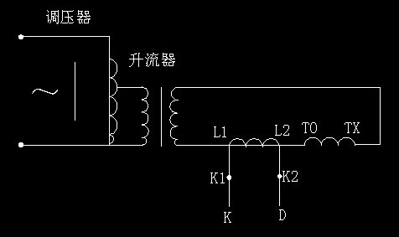
比差计算结果为变比的二次除以一次然后乘以100%即为校验仪比差的显示值，角差应该接近0

电压接线如下
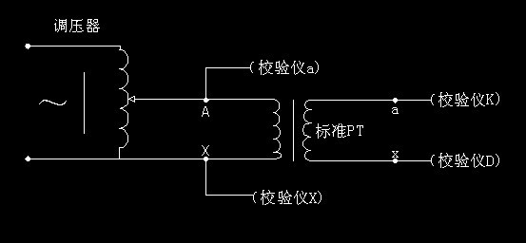
同样比差计算结果为变比的二次除以一次然后乘以100%即为校验仪比差的显示值，角差应该接近0

